
Propuesta de vestimenta “8°A”
Fundación Casa de Talleres San Vicente de Paul
Colegio Ozanam
Depto. de Educación Física

Baile: Pastoreo y Pascua de Negros

Contextualización del baile: Tradición andina con motivo de la pascua de negros y del pastoreo de llamas y alpacas.

Vestimenta damas: Las damas usarán una túnica negra (tela no brillante) llamado Acsu y sobre éste llevaran un aguayo amarrado de manera cruzada (aguayo es el ponchito nortino). En los pies podran usar zapatos negros o chinitas negras, blusa de color a eleccion manga larga y sombrero nortino o chupalla nortina. Usarán una “Huara” como elemento para la presentación.

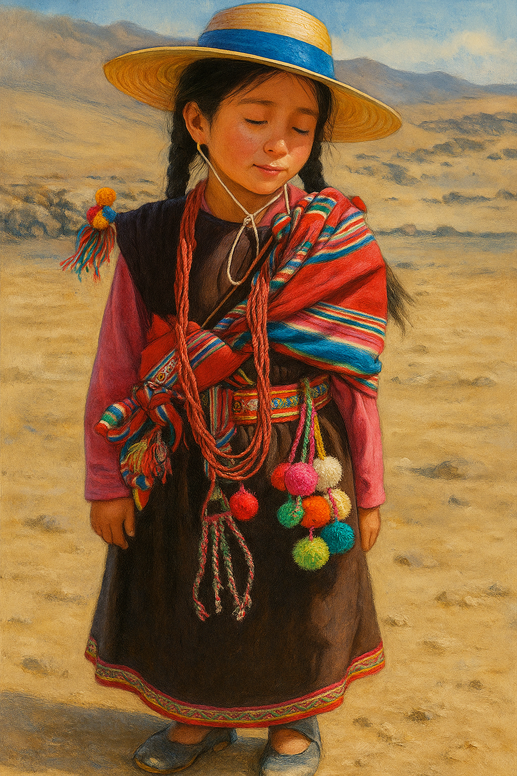

Vestimenta varones: Los varones usarán pantalón de tela y chaleco sin mangas o también llamado bolero. Levaran camisa manga larga de color blanca y corbata. Sombrero y zapatos, quedando excluidas las zapatillas. Llevarán un aguayo amarrado de manera cruzada. usarán una Huara, elemento necesario para la ejecución de la presentación.
